软件工程前沿技术报告会

报告题目：数据智能服务计算系统
刘譞哲，北京大学信息科学技术学院副教授，博士生导师。主要研究方向为面向移动计算、大数据、服务计算等网络化应用模式的新型系统软件。在ACM/IEEE Transactions和WWW、ICSE、OOPSLA、MobiCom、UbiComp等国际会议发表学术论文 80 余篇，获得国际万维网大会最佳论文奖（中国首次），多次入选IEEE Transactions的亮点论文；曾入选教育部“青年长江学者”（2017年）；曾获CCF-IEEE CS“青年科学家奖”（2018年）、全国优秀博士学位论文提名奖（2011年）、CCF优秀博士论文奖（2010年）；作为核心完成人获教育部科技进步一等奖（2015年）和中国电子学会迄今唯一的技术发明特等奖（2017年）；担任国际会议CollaborateCom2016和SEES2014联合主席；多次担任WWW、KDD、ICSE、CIKM、ICDCS、ICSOC等国际知名学术会议担任程序委员会成员；中国计算机学会学术工作委员会秘书、委员。曾主持和参与多项国家自然科学基金、973计划、863计划和国家重点研发计划项目。2019年被评为北京大学“最受学生爱戴的老师暨十佳教师”。

报告题目：工业物联网应用的初步探索
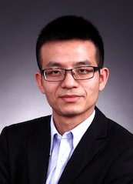
王继良，清华大学软件学院副教授，博导，主要研究方向为物联网和移动网络。研究成果发表在高水平国际会议和期刊包括ACM MOBICOM, IEEE INFOCOM，IEEE RTSS，IEEE ICNP，IEEE/ACM Transactions on Networking, IEEE Transactions on Parallel and Distributed Systems等上，研究获得国家优秀青年基金资助。研究工作获得国际自组网和传感网会议（MSN 2016）最佳论文奖，IEEE Transactions on Parallel and Distributed Systems （TPDS） 亮点文章（Spotlight），ToN popular article等，担任或曾担任IEEE INFOCOM、IEEE RTSS、IEEE ICDCS、IEEE SECON等国际会议程序委员会委员，ACM中国图灵大会出版主席，EWSN本地主席，IEEE SECON宣传主席等。

报告题目：5G移动边缘计算研究探索
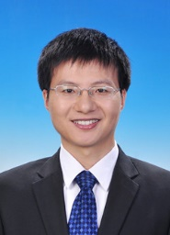
王尚广，北京邮电大学网络与交换技术国家重点实验室教授，副主任，博士生导师，国家优秀青年科学基金获得者，研究方向为涉及服务计算、云计算及移动边缘计算等，先后主持参与国家及省部级项目7项，发表SCI/EI论文超过100篇，SCI他引454次；担任IEEE 服务计算技术指导委员会副主席、International Journal of Web Science期刊的主编、IEEE EDGE 2018及IEEE ICFCE 2017的程序委员会共同主席、ICCSA2016 及CollaborateCom 2016的大会主席等及2个SCI期刊的编委等；目前担任中国通信学会青年工作委员会学术秘书长、中国计算机学会服务计算专委会秘书长、中国人工智能学会智能服务专委会副秘书长等。

